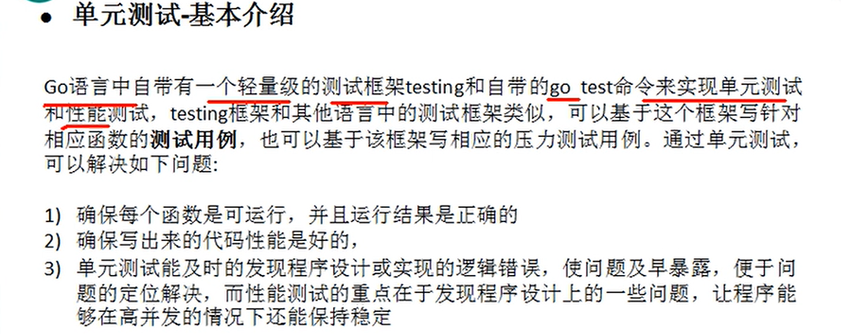

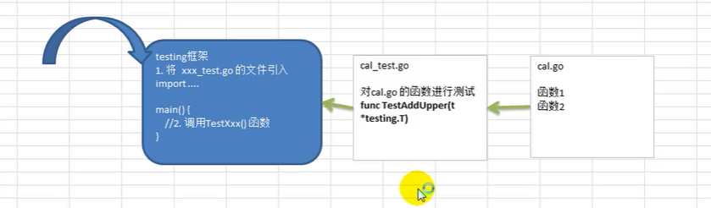

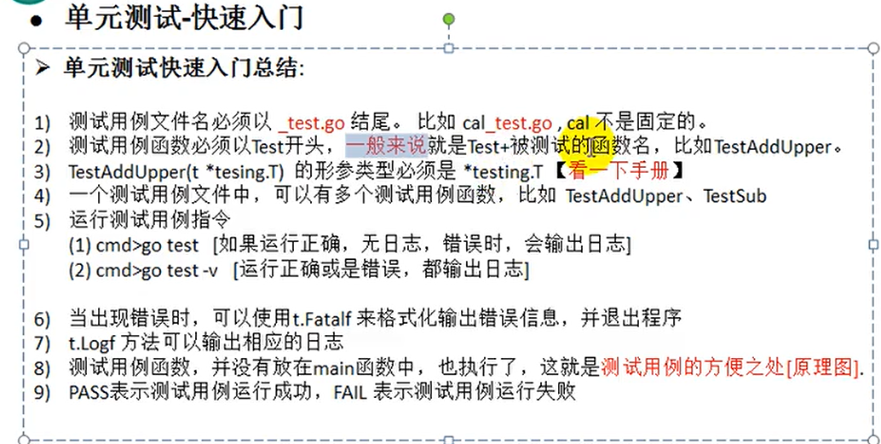

**补充**：

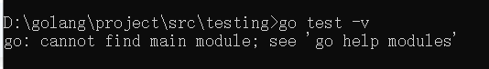

在项目目录的根目录之下执行 **go mod init** 生成

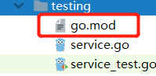

第一次开发需求的时候遇到的问题，用go test xxx_test.go xxx.go的命令执行单个测试文件的时候，在xxx.go中可能引用到包下其他文件的变量，这时候编译就会报错：变量undefined。

**解决方法**

如果引用的文件不太多的话，把所有用到的文件一同编译就行了。如xxx.go文件中用到了aaa.go中的变量，那执行

go test xxx_test.go xxx.go aaa.go

如果是引用关系比较复杂，存在多级引用，建议直接在包目录下执行go test，运行该包下所有的测试文件。

**例如：go test -v simple.go simple_test.go**